# Laboratorul nr. 6 Limitări dinamice ale AO

**Obiective.** În urma efectuării lucrării de laborator se învaţă:

* cum se determină banda în buclă închisă;
* limitarea de SR;
* desenarea circuitelor utilizând programul *Capture CIS Lite*;
* utilizarea marker-ilor;
* definirea declaraţiilor de control: *AC Sweep/Noise* și *Transient* *Analysis*;
* vizualizarea formelor de undă pentru analiza în frecvență și analiza în timp;

**Tema 9**

Să se deseneze cu ajutorul programului *Capture CIS Lite* circuitele din fig. L6-1 şi să se determine răspunsul în frecvență pentru fiecare circuit și banda de frecvență în buclă închisă, fA.



**Fig. L6-1.** *Schemele din tema* 9

**Modul de lucru**

1. **Desenarea şi editarea schemelor**
2. **Răspunsul în frecvență al celor două configurații de bază realizate cu AO** presupune efectuarea unei analize în frecvență de tipul *AC Sweep/Noise*, având parametrii prezentați în fig. L6-2:

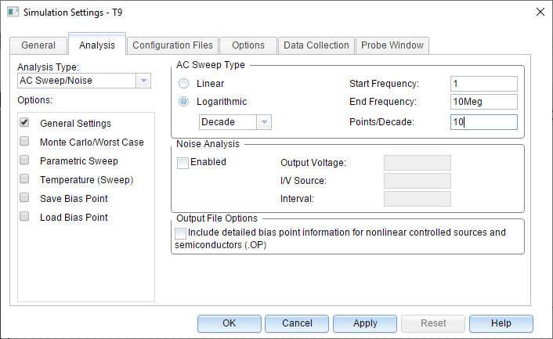

**Fig. L6-2.** *Parametrii analizei în frecvență*

**Tema 10**

Să se deseneze cu ajutorul programului *Capture CIS Lite* circuitul din fig. L6-3 şi să se determine răspunsul în timp al circuitului și THD pentru diferite valori ale amplitudinii semnalului de intrare.



**Fig. L6-3.** *Schema circuitului din Tema* 10

**Modul de lucru**

1. **Răspunsul în timp și THD** presupune efectuarea unei analize în timp cu parametrii descriși în fig. L6-4, iar pentru setările analizei Fourier de determinare a distorsiunilor armonice totale, parametrii se prezintă în fig. L6-5.

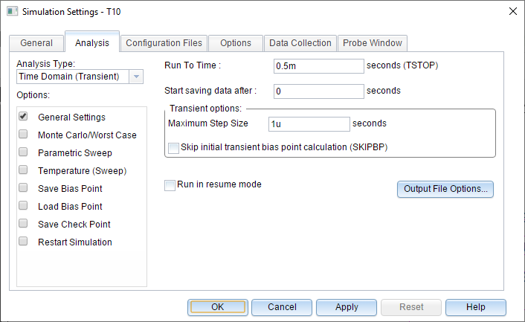

**Fig. L6-4.** *Parametrii analizei în timp*

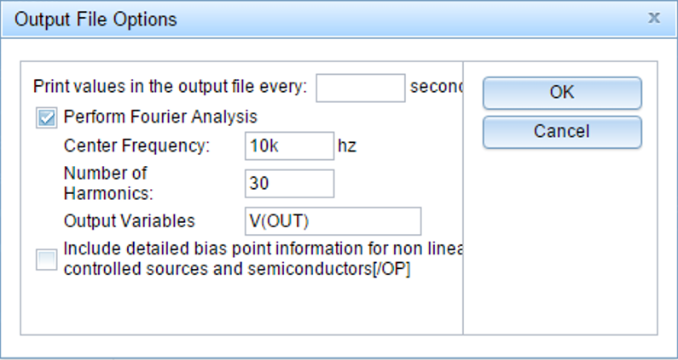

**Fig. L6-5.** *Parametrii analizei Fourier*

**Cerinţe**

Lucrare trebuie să cuprindă:

* Schemele din cele două teme;
* Cele 10 răspunsuri în frecvență, câte 2 pe același grafic pentru neinversor și inversor și pentru cele 5 valori ale rezistențelor din bucla de reacție.
* Se reprezintă grafic **DB(V(OUT1))-DB(V(IN)) DB(V(OUT2))-DB(V(IN))**
* Ferestrele Probe Cursor pentru determinarea frecvențelor la -3dB corespunzătoare benzii în buclă închisă, fA;
* Tabelul L6-1 completat cu valorile **fA**, ale amplificării în buclă închisă, **A** și ale factorului de reacție, **b**, separat pentru neinversor și inversor;
* Cele 8 forme de undă pentru răspunsul în timp al circuitului, câte 2 pe același grafic pentru V(IN) și V(OUT), vizualizate cu ajutorul markerilor individuali de tensiune;
* Tabelul L6-2 completat cu valorile THD;

|  |
| --- |
| **IMPORTANT**  **BUNA PRACTICĂ INGINEREASCĂ cere ca**  **DESENUL să fie foarte CLAR,**  **să nu existe suprapuneri între înscrisuri şi elementele de circuit.**  **Toate înscrisurile (nume, valori, parametri) se deplasează până când se văd clar atât componentele cât şi înscrisurile.** |

**Rezolvare Tema 9**

1. **Schema proprie**

Răspunsul în frecvență este **DB(V(OUT1))-DB(V(IN)) DB(V(OUT2))-DB(V(IN))**

Fereastra **Probe cursor** se aduce în documentul *Word* astfel:

* Se aduce fereastra *Probe cursor* pe zona cu negru;
* Clic într-o căsuță a ei pentru a selecta fereastra;
* *Alt+Print screen* pentru copiere în Clipboard;
* *Ctrl+V* pentru a lipi fereastra în *Word*

1. **Răspunsul în frecvență pentru R2=R4=10k**



Fereastra Probe cursor

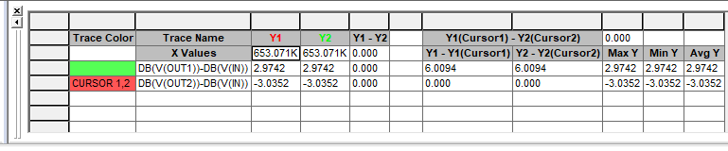

**IMPORTANT:** înainte de a modifica R2 și R4, se deschide fereastra de *Edit Simulation Profile* și la tabul *Probe Window* se bifează la *Last Plot*.

1. **Răspunsul în frecvență pentru R2=R4=20k**



Fereastra Probe cursor

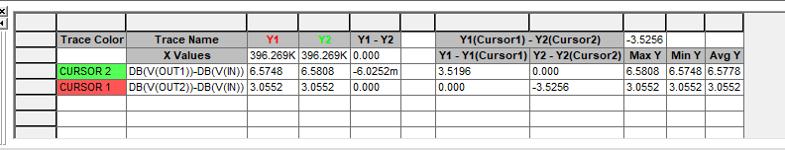

1. **Răspunsul în frecvență pentru R2=R4=30k**



Fereastra Probe cursor

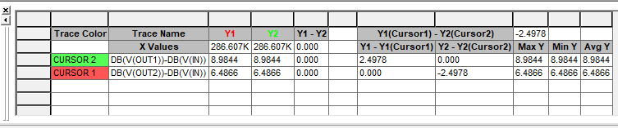

1. **Răspunsul în frecvență pentru R2=R4=50k**



Fereastra Probe cursor

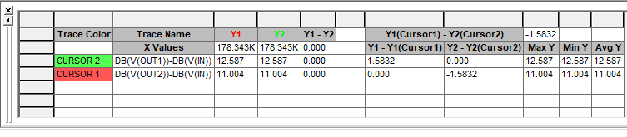

1. **Răspunsul în frecvență pentru R2=R4=100k**



Fereastra Probe cursor

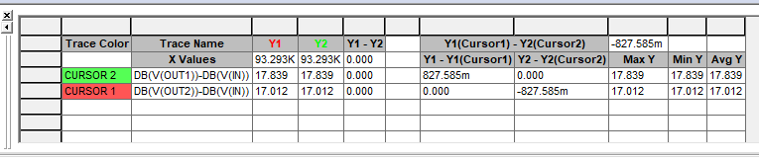

**Tabelul L6-1.**

|  |  |  |  |  |  |  |
| --- | --- | --- | --- | --- | --- | --- |
| R2=R4 | | 10k | 20k | 30k | 50k | 100k |
| NEINVERSOR | fA [Hz] | 653.071 | 396.296 | 286.607 | 178.343 | 93.293 |
| ANEINV [V/V] | 2 | 3 | 4 | 6 | 11 |
| b | 0.5 | 0.33 | 0.25 | 0.16 | 0.09 |
| INVERSOR | fA [Hz] | -654.071 | -396.296 | -286.607 | -178.343 | -93.293 |
| AINV [V/V] | -1 | -2 | -3 | -5 | -10 |
| b | 0.5 | 0.33 | 0.25 | 0.16 | 0.09 |

Determinarea amplificării în buclă închisă, *A*

* Neinversor: 
* Inversor: 

Determinarea factorului de reacție, *b*

* Neinversor: 
* Inversor: 

**Rezolvare Tema 10**

1. **Schema proprie**

Se copiază circuitul INVERSOR din Tema 9, împreună cu sursele de alimentare și se adaugă generatorul de semnal sinusoidal V3 - VSIN.

1. **Răspunsul în timp pentru VAMPL=1V**



1. **Răspunsul în timp pentru VAMPL=5V**



1. **Răspunsul în timp pentru VAMPL=10V**



1. **Răspunsul în timp pentru VAMPL=13V**



**Valorile THD** se citesc în fereastra **SCHEMATIC1-T10** dând clic pe butonul *View Simulation Output File*.

**Tabelul L6-2**

|  |  |  |  |  |
| --- | --- | --- | --- | --- |
| VAMPL [V] | 1 | 5 | 10 | 13 |
| THD [%] | 0.011 | 0.0655 | 6.73 | 11.8 |

**Întrebări**

1. Care este relația pentru banda în buclă închisă, *fA*, în funcție de *b* și *fu*?

fA = fu/b

1. Determinați banda la amplificare unitară, *fu*, pe baza datelor din tabelul L6-1.

fu= fA x b

Neinversor fu,10k= 653.071 x 0.5 = 326.5355

1. Determinați VAMPLMAX valoarea amplitudinii semnalului de intrare până la care semnalul de ieșre rămâne nedistorsionat.

În urma a mai multor simulări VAMPLMAX la care semnalul de ieșire rămâne nedistorsionat este de 9V.